**บทที่ 3**

**วิธีการดำเนินการศึกษาและออกแบบระบบ**

ในการพัฒนาระบบบริหารจัดการงบประมาณสำนักวิทยบริการและเทคโนโลยีสารสนเทศมหาวิทยาลัยราชภัฏเลยมีวัตถุประสงค์ในการพัฒนาเพื่อออนวยความสะดวกลดความซ้ำซ้อนของการทำงานและเพิ่มประสิทธิภาพในการทำงานเพื่อความรู้ความเข้าใจในการพัฒนาระบบให้สามารถใช้งานได้จริงตามวัตถุประสงค์ที่ตั้งเอาไว้ในการศึกษาในครั้งนี้

**3.1 ขั้นตอนการรวบรวมข้อมูลและการวางแผนระบบ**

3.1.1 ศึกษาปัญหาและความต้องการ

การศึกษาปัญหาและความต้องการในการจัดการระบบบริหารจัดการงบประมาณ สำนักวิทยบริการและเทคโนโลยีสารสนเทศมหาวิทยาลัยราชภัฏเลยพบว่าระบบงานเก่าที่ดำเนินการอยู่ใช้ Google spreadsheet ของบริษัท Google ในการจัดการข้อมูลของงบประมาณ ไม่สามารถตอบสนองความต้องการข้อผู้ใช้งานอย่างเต็มที่

3.1.2 ขั้นตอนการวางแผนระบบ

การพัฒนาระบบบริหารจัดการงบประมาณ สำนักวิทยบริการและเทคโนโลยีสารสนเทศ มหาวิทยาลัยราชภัฏเลยระบบพัฒนาขึ้นโดยใช้ภาษา PHP, HTML, JAVASCRIPT,SQL เป็นต้น และใช้ฐานข้อมูล MySQL โดยที่ระบบจะแบ่งออกเป็นผู้ใช้งาน 2ประเภท คือ

3.1.2.1 ขอบเขตผู้ดูแลระบบ (Admin) ประกอบด้วย

1)ผู้ดูแลระบบสามารถจัดการข้อมูลผู้ใช้ (เพิ่ม/ลบ/แก้ไข ข้อมูลผู้ใช้)

2)ผู้ดูแลระบบสามารถสร้างรายงานการใช้จ่ายงบประมาณประจำเดือน

3)ผู้ดูแลระบบสามารถจัดการข้อมูลข่าวประชาสัมพันธ์ (เพิ่ม/ลบ/แก้ไข ข้อมูลประชาสัมพันธ์)

4)ผู้ดูแลระบบสามารถจัดการการเบิกจ่ายงบประมาณ (เพิ่ม/ลบ/แก้ไข การเบิกจ่ายงบประมาณ)

5)ผู้ดูแลระบบสามารถจัดการส่วนของผู้ใช้ (User) ได้ทั้งหมด

3.1.2.2ขอบเขตของผู้ใช้ (User) ประกอบด้วย

1)ผู้ใช้สามารถ เพิ่มข้อมูลประชาสัมพันธ์

2)ผู้ใช้สามารถดูข้อมูลโครงการ

3)ผู้ใช้สามารถ เบิกจ่ายงบประมาณ

**3.2 ขั้นตอนการวิเคราะห์ระบบและออกแบบระบบ**

ระบบสารสนเทศระบบบริหารจัดการงบประมาณสำนักวิทยบริการและเทคโนโลยีสารสนเทศ มหาวิทยาลัยราชภัฏเลยที่กล่าวมานั้นสามารถนำมาเขียนขั้นตอนและแผนภาพที่เกี่ยวข้องกับระบวนการทำงานของระบบ ดังนี้

3.2.1แผนภาพ Decomposition Diagram แสดงการทำงานทั้งหมดของ ระบบบริหารจัดการงบประมาณ สำนักวิทยบริการและเทคโนโลยีสารสนเทศ มหาวิทยาลัยราชภัฏเลยดังภาพประกอบที่ 1



**ภาพประกอบที่1**แผนภาพ Decomposition Diagram ระบบบริหารจัดการงบประมาณ สำนักวิทยบริการและเทคโนโลยีสารสนเทศ มหาวิทยาลัยราชภัฏเลย

3.2.2แผนภาพContext Diagramแสดงขั้นตอนการทำงานทั้งหมดของระบบบริหารจัดการงบประมาณ สำนักวิทยบริการและเทคโนโลยีสารสนเทศ มหาวิทยาลัยราชภัฏเลยดังภาพประกอบที่ 2



**ภาพประกอบที่**2แผนภาพ Context Diagramระบบบริหารจัดการงบประมาณ สำนักวิทยบริการและ

ทคโนโลยีสารสนเทศ มหาวิทยาลัยราชภัฏเลย

3.2.3แผนภาพ Data Flow Diagram Level 0 แสดงการทำงานทั้งหมดของระบบบริหารจัดการงบประมาณ สำนักวิทยบริการและเทคโนโลยีสารสนเทศ มหาวิทยาลัยราชภัฏเลยดังภาพประกอบที่ 3

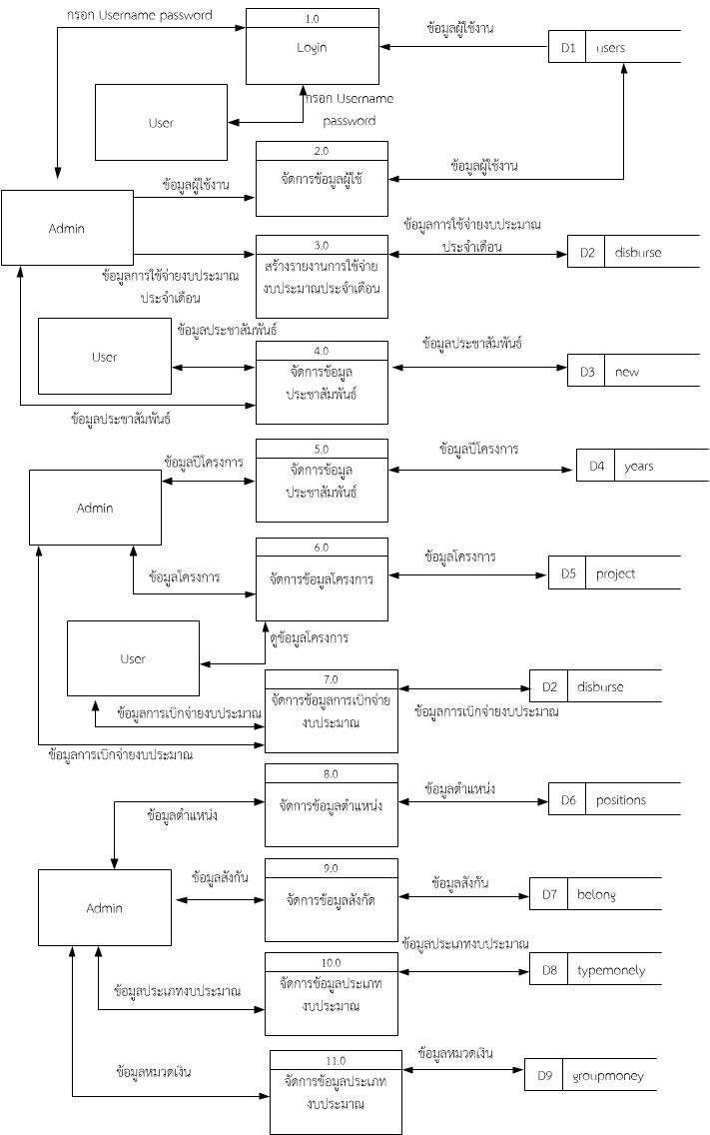

**ภาพประกอบที่**3แผนภาพ Data Flow Diagram Level 0

3.2.4 แผนภาพ Data Flow Diagram Level 1 Process 1.0Loginสามารถแบ่งกระบวนการทำงานเป็น Process ย่อย 2 Process ได้แก่ Process 1.1 การLoginและ Process 1.2 การ ตรวจสอบการ Login ซึ่ง AdminจะสามารถLogin เข้าระบบเพื่อทำงานของระบบได้ และ User สามารถ Login เข้าระบบเพื่อทำงานบางอย่างได้ดังภาพประกอบที่ 4

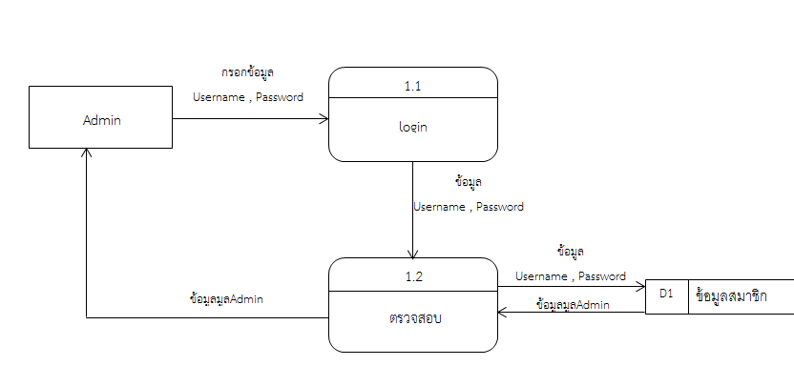

**ภาพประกอบที่**4 แผนภาพ Data Flow Diagram Level 1 Process 1.0Login

3.2.5 แผนภาพ Data Flow Diagram Level 1 Process 2.0จัดการข้อมูล Userสามารถแบ่งกระบวนการทำงานเป็น Process ย่อย 3 Process ได้แก่ Process 2.1 เพิ่มข้อมูลUser Process 2.2 ลบข้อมูลUser และ Process 2.3 แก้ไขข้อมูลUserดังภาพประกอบที่ 5

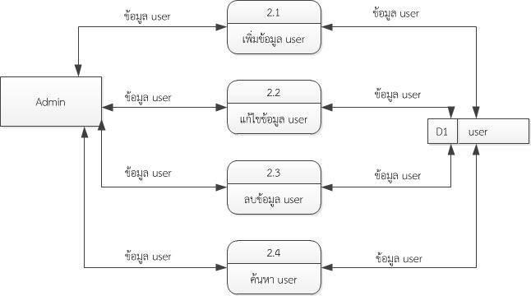

**ภาพประกอบที่**5 แผนภาพ Data Flow Diagram Level 1 Process 2.0จัดการข้อมูลUser

3.2.6 แผนภาพ Data Flow Diagram Level 1 Process 3.0 จัดการข้อมูลการใช้จ่ายงบประมาณประจำเดือน สามารถแบ่งกระบวนการทำงานเป็น Process ย่อย 3 Process ได้แก่ Process 3.1 เพิ่มข้อมูลงบประมาณประจำเดือน Process 3.2 ลบข้อมูลงบประมาณประจำเดือน และ Process 3.3 แก้ไขข้อมูลงบประมาณประจำเดือน ดังภาพประกอบที่ 6



**ภาพประกอบที่**6 แผนภาพ Data Flow Diagram Level 1 Process 3.0จัดการข้อมูลการใช้จ่ายงบประมาณประจำเดือน

3.2.7 แผนภาพ Data Flow Diagram Level 1 Process 4.0จัดการข้อมูลประชาสัมพันธ์สามารถแบ่งกระบวนการทำงานเป็น Process ย่อย 3 Process ได้แก่ Process 4.1 เพิ่มข้อมูลประชาสัมพันธ์ Process 4.2 ลบข้อมูลประชาสัมพันธ์และ Process 4.3 แก้ไขข้อมูลประชาสัมพันธ์ดังภาพประกอบที่ 7



**ภาพประกอบที่**7 แผนภาพ Data Flow Diagram Level 1 Process 4.0จัดการข้อมูลประชาสัมพันธ์

3.2.8แผนภาพData Flow Diagram Level 1 Process 5.0 จัดการข้อมูลปีงบประมาณสามารถแบ่งกระบวนการทำงานเป็น Process ย่อย 3 Process ได้แก่ Process 5.1 เพิ่มข้อมูลปีงบประมาณ Process 5.2 ลบข้อมูลปีงบประมาณและ Process 5.3 แก้ไขข้อมูลปีงบประมาณดังภาพประกอบที่ 8



**ภาพประกอบที่** 8 แผนภาพ Data Flow Diagram Level 1 Process 5.0 จัดการข้อมูลปีงบประมาณ

3.2.9แผนภาพData Flow Diagram Level 1 Process6.0 จัดการข้อมูลโครงการสามารถแบ่งกระบวนการทำงานเป็น Process ย่อย 3 Process ได้แก่ Process 6.1 เพิ่มข้อมูลโครงการ Process 6.2 ลบข้อมูลโครงการและ Process 6.3 แก้ไขข้อมูลโครงการดังภาพประกอบที่ 9



**ภาพประกอบที่** 9 แผนภาพ Data Flow Diagram Level 1 Process 6.0 จัดการข้อมูลโครงการ

3.2.10แผนภาพData Flow Diagram Level 1 Process 7.0จัดการข้อมูลรายงานสามารถแบ่งกระบวนการทำงานเป็น Process ย่อย 3 Processได้แก่ Process 7.1 เพิ่มข้อมูลข้อมูลรายงานProcess 7.2 ลบข้อมูลรายงาน และ Process 7.3 แก้ไขข้อมูลรายงานดังภาพประกอบที่ 10



**ภาพประกอบที่** 10 แผนภาพ Data Flow Diagram Level 1 Process 7.0จัดการข้อมูลรายงาน

3.2.11 แผนภาพ Data Flow Diagram Level 1 Process 8.0 จัดการข้อมูลการเบิกจ่ายงบประมาณสามารถแบ่งกระบวนการทำงานเป็น Process ย่อย 3 Process ได้แก่ Process 8.1 เพิ่มข้อมูลการเบิกจ่ายงบประมาณProcess 8.2 ลบข้อมูลการเบิกจ่ายงบประมาณและ Process 8.3 แก้ไขข้อมูลการเบิกจ่ายงบประมาณดังภาพประกอบที่ 11



**ภาพประกอบที่**11แผนภาพ Data Flow Diagram Level 1 Process 8.0จัดการข้อมูลการเบิกจ่ายงบประมาณ

3.2.12แผนภาพ Data Flow Diagram Level 1 Process 9.0จัดการข้อมูลตำแหน่งงานสามารถแบ่งกระบวนการทำงานเป็น Process ย่อย 3 Process ได้แก่ Process 9.1 เพิ่มข้อมูลข้อมูลตำแหน่งงานProcess 9.2 ลบข้อมูลตำแหน่งงานและ Process 9.3 แก้ไขข้อมูลตำแหน่งงานดังภาพประกอบที่ 12



**ภาพประกอบที่**12แผนภาพ Data Flow Diagram Level 1 Process 9.0จัดการข้อมูลตำแหน่งงาน

3.2.13แผนภาพ Data Flow Diagram Level 1 Process 10.1จัดการข้อมูลสังกัดงานสามารถแบ่งกระบวนการทำงานเป็น Process ย่อย 3 Process ได้แก่ Process 10.1 เพิ่มข้อมูลสังกัดงานProcess 10.2 ลบข้อมูลสังกัดงานและ Process 10.3 แก้ไขข้อมูลสังกัดงาน ดังภาพประกอบที่ 13



**ภาพประกอบที่**13แผนภาพ Data Flow Diagram Level 1 Process 10.1สังกัดงาน

3.2.14 แผนภาพEntity Relationship Diagram ระบบบริหารจัดการงบประมาณ สำนักวิทยบริการและเทคโนโลยีสารสนเทศ มหาวิทยาลัยราชภัฏเลยจากการนำ Data Flow Diagram Level 0 มาวิเคราะห์จะสามารถเขียนแผนภาพแสดงความสัมพันธ์ระหว่างข้อมูล (Entity Relationship Diagram) ออกมาได้ 7 Entity ได้แก่ user, news, project, years,birgs,positions,belongs ดังแสดงในภาพประ

กอบที่ 14

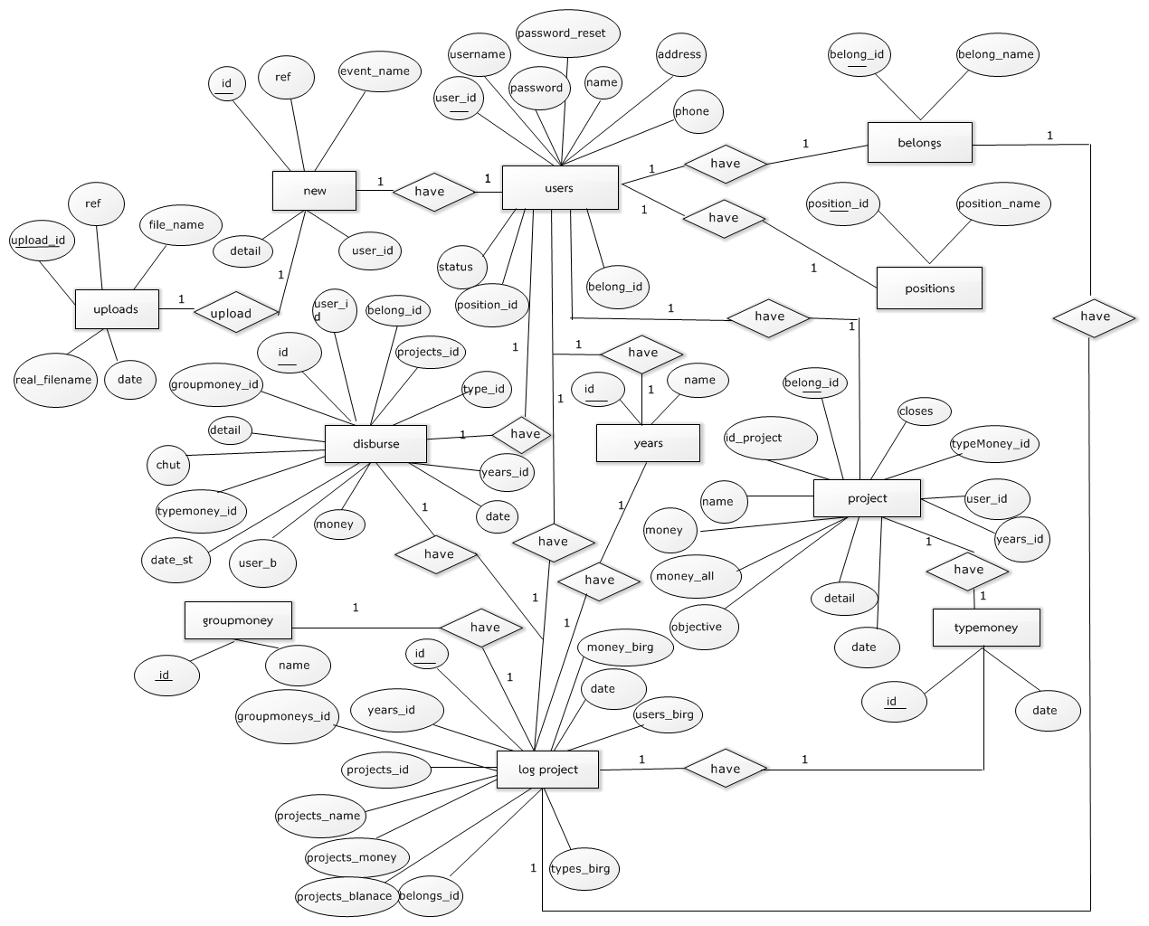

**ภาพประกอบที่ 14**แผนภาพ Entity Relationship Diagram

3.2.15Data Dictionary ระบบบริหารจัดการงบประมาณสำนักวิทยบริการและเทคโนโลยีสารสนเทศ มหาวิทยาลัยราชภัฎเลย

จากแผนภาพ Entity Relationship Diagramสามารถอธิบายรายละเอียดต่างๆ ในแต่ Entityโดยแบ่งรายละเอียดได้เป็น 7 ตาราง ได้แก่ ผู้ใช้งาน(User) , ประชาสัมพันธ์ (News), ปีโครงการ (Years),ตำแหน่งงาน (positions), สังกัดงาน (belongs),เบิกจ่ายงบประมาณ (birgs)โครงการ (project)

พจนานุกรมข้อมูล Data Dictionary อธิบายโครงสร้างที่ได้จากการออกแบบฐานข้อมูล

**ตารางที่ 1**usersสมาชิก

|  |  |  |  |  |  |
| --- | --- | --- | --- | --- | --- |
| ลำดับ | ชื่อฟิลด์ | ประเภทข้อมูล | ความหมาย | ประเภทคีย์ | Reference |
| 1 | Id_user | Integer(11) | รหัส | PK |  |
| 2 | username | Text | ชื่อผู้ใช้งาน |  |  |
| 3 | password | Text | รหัสผ่าน |  |  |
| 4 | password_reset | Text | รหัสผ่าน |  |  |
| 5 | name | Text | ชื่อ-สกุล |  |  |
| 6 | address | Text | ที่อยู่ |  |  |
| 7 | phone | Varchar(10) | เบอร์โทร |  |  |
| 8 | po_id | Integer(11) | ตำแหน่งงาน | FK | Possipin |
| 9 | belong_id | Integer(11) | สังกัดงาน | FK | belongs |
| 10 | date_create | varchar(255) | วันที่เพิ่ม |  |  |
| 11 | date_update | varchar(255) | วันที่แก้ไข |  |  |
| 12 | status | varchar(20) | ประเภทผู้ใช้ |  |  |
| 13 | gender | enum('f','m') | เพศ |  |  |

**ตารางที่ 2**newประชาสัมพันธ์

|  |  |  |  |  |  |
| --- | --- | --- | --- | --- | --- |
| ลำดับ | ชื่อฟิลด์ | ประเภทข้อมูล | ความหมาย | ประเภทคีย์ | Reference |
| 1 | id | Integer(11) | รหัส | PK |  |
| 2 | new_name | Varchar(255) | ชื่อประชาสัมพันธ์ |  |  |
| 3 | new_detail | Text | รายละเอียดประชาสัมพันธ์ |  |  |
| 4 | new_file | Varchar(255) | ไฟล์ประชาสัมพันธ์ |  |  |
| 5 | new_image | Varchar(255) | รูปภาพประชาสัมพันธ์ |  |  |
| 6 | new_date | Varchar(255) | วันที่เพิ่มประชาสัมพันธ์ |  |  |
| 7 | user_id | Integer(11) | รหัสUser | FK | users |

**ตารางที่ 3** yearsปีโครงการ

|  |  |  |  |  |  |
| --- | --- | --- | --- | --- | --- |
| ลำดับ | ชื่อฟิลด์ | ประเภทข้อมูล | ความหมาย | ประเภทคีย์ | Reference |
| 1 | year_id | Integer(11) | รหัส | PK |  |
| 2 | year_name | Text | ปีโครงการ |  |  |

**ตารางที่ 4** project โครงการ

|  |  |  |  |  |  |
| --- | --- | --- | --- | --- | --- |
| ลำดับ | ชื่อฟิลด์ | ประเภทข้อมูล | ความหมาย | ประเภทคีย์ | Reference |
| 1 | id_project | Integer(11) | รหัส | PK |  |
| 2 | name | Varchar(255) | ชื่อโครงการ |  |  |
| 3 | money | Text | จำนวนเงินคงเหลือ |  |  |
| 4 | money_all | Varchar(255) | จำนวนเงินทั้งหมด |  |  |
| 5 | objective | Text | วัตถุประสงค์โครงการ |  |  |
| 6 | detail | Text | รายละเอียดกิจกรรม |  |  |
| 7 | date | Date | วันที่สร้างโครงการ |  |  |
| 8 | years_id | Integer(11) | ปีโครงการ | FK | years |
| 9 | user_id | Integer(11) | ผู้สร้างโครงการ | FK | users |
| 10 | typeMoney_id | Integer(11) | ประเภทงบประมาณ | FK | typemoney |

**ตารางที่ 4** project โครงการ (ต่อ)

|  |  |  |  |  |  |
| --- | --- | --- | --- | --- | --- |
| ลำดับ | ชื่อฟิลด์ | ประเภทข้อมูล | ความหมาย | ประเภทคีย์ | Reference |
| 11 | belong_id | Integer(11) | หน่วยงานที่รับผิดชอบ | FK |  |
| 12 | subtypemoney_id | Integer(11) | หมวดเงิน | FK |  |

**ตารางที่ 5**positions ตำแหน่งงาน

|  |  |  |  |  |  |
| --- | --- | --- | --- | --- | --- |
| ลำดับ | ชื่อฟิลด์ | ประเภทข้อมูล | ความหมาย | ประเภทคีย์ | Reference |
| 1 | position_id | Integer(11) | รหัส | PK |  |
| 2 | position_name | Varchar(255) | ชื่อตำแหน่งงาน |  |  |

**ตารางที่ 6**belongs สังกัดงาน

|  |  |  |  |  |  |
| --- | --- | --- | --- | --- | --- |
| ลำดับ | ชื่อฟิลด์ | ประเภทข้อมูล | ความหมาย | ประเภทคีย์ | Reference |
| 1 | belong_id | Integer(11) | รหัส | PK |  |
| 2 | belong_name | Text | ชื่อหน่วยงานที่รับผิดชอบ |  |  |

**ตารางที่7**typemoneyประเภทงบประมาณ

|  |  |  |  |  |  |
| --- | --- | --- | --- | --- | --- |
| ลำดับ | ชื่อฟิลด์ | ประเภทข้อมูล | ความหมาย | ประเภทคีย์ | Reference |
| 1 | id | Integer(11) | รหัส | PK |  |
| 2 | name | Varchar(255) | ชื่อประเภทงบประมาณ |  |  |

**ตารางที่ 8**disburseเบิกจ่ายงบประมาณ

|  |  |  |  |  |  |
| --- | --- | --- | --- | --- | --- |
| ลำดับ | ชื่อฟิลด์ | ประเภทข้อมูล | ความหมาย | ประเภทคีย์ | Reference |
| 1 | id | Integer(11) | รหัส | PK |  |
| 2 | user_id | Varchar(255) | ผู้ขออนุญาต |  |  |
| 3 | belong_id | Varchar(255) | หน่วยงานที่รับผิดชอบ |  |  |
| 4 | projects_id | Integer(11) | รหัสโครงการ | FK | project |
| 5 | groupmoney_id | Integer(11) | หมวดเงิน | FK | groupmoney |
| 6 | type_id | Integer(11) | ประเภทการเบิก | FK | types |
| 7 | detail | Text | รายละเอียด |  |  |
| 8 | money | Varchar(255) | จำนวนเงิน |  |  |
| 9 | date_st | Date | วันที่ส่งชุดเบิก |  |  |
| 10 | years_id | Integer(11) | ปีโครงการ | FK | years |
| 11 | typemoney_id | Integer(11) | ประเภทงบประมาณ | FK | typemoney |

**ตารางที่9** uploads ปีพ.ศ.

|  |  |  |  |  |  |
| --- | --- | --- | --- | --- | --- |
| ลำดับ | ชื่อฟิลด์ | ประเภทข้อมูล | ความหมาย | ประเภทคีย์ | Reference |
| 1 | upload_id | Integer(11) | รหัส | PK |  |
| 2 | ref | Varchar(255) | ลิงค์ชื่อไฟล์รูปภาพ |  |  |
| 3 | file_name | Varchar(255) | ชื่อไฟล์รูปภาพ |  |  |
| 4 | real_filename | Varchar(255) | ชื่อไฟล์รูปภาพที่เข้ารหัส |  |  |
| 5 | date | Date | วันที่อัปโหลด |  |  |

**ตารางที่ 10**groupmoneyปีพ.ศ.

|  |  |  |  |  |  |
| --- | --- | --- | --- | --- | --- |
| ลำดับ | ชื่อฟิลด์ | ประเภทข้อมูล | ความหมาย | ประเภทคีย์ | Reference |
| 1 | id | Integer(11) | รหัส | PK |  |
| 2 | name | Varchar(255) | ชื่อหมวดเงิน |  |  |

**ตารางที่ 11**logprojectเบิกจ่ายงบประมาณ

|  |  |  |  |  |  |
| --- | --- | --- | --- | --- | --- |
| ลำดับ | ชื่อฟิลด์ | ประเภทข้อมูล | ความหมาย | ประเภทคีย์ | Reference |
| 1 | id | Integer(11) | รหัส | PK |  |
| 2 | years_id | Integer(11) | ปีโรงการ | FK | years |
| 3 | projects_id | Varchar(255) | หมายเลขโครงการ | FK |  |
| 4 | projects_name | Varchar(255) | ชื่อโครงการ |  |  |
| 5 | projects_money | Varchar(255) | จำนวนเงิน |  |  |
| 6 | projects_blanace | Varchar(255) | จำนวนเงินคงเหลือ |  |  |
| 7 | belongs_id | Integer(11) | หน่วยงานที่รับผิดชอบ | FK | belongs |
| 8 | groupmoneys_id | Integer(11) | หมวดเงิน | FK | groupmoney |
| 9 | types_birg | Integer(11) | ประเภทเบิก |  |  |
| 10 | users_birg | Varchar(255) | ผู้ขออนุญาต |  |  |
| 11 | date | Date | วันที่ทำการ |  |  |
| 12 | money_birg | Integer | จำนวนเงินที่เบิก |  |  |

**3.3 ขั้นตอนการออกแบบส่วนติดต่อกับผู้ใช้งาน(Interface)**

3.3.1 การออกแบบโครงสร้างหน้าหลักของระบบบริหารจัดการงบประมาณสำนักวิทยบริการและเทคโนโลยีสารสนเทศมหาวิทยาลัยราชภัฏเลยเป็นหน้าหลักของระบบสามารถแสดงข่าวประชาสัมพันธ์รายงานต่างๆ และสามารถเชื่อมโยงไปยังหน้าต่างๆได้ โดยการคลิกที่ เมนู ดังภาพที่ 15

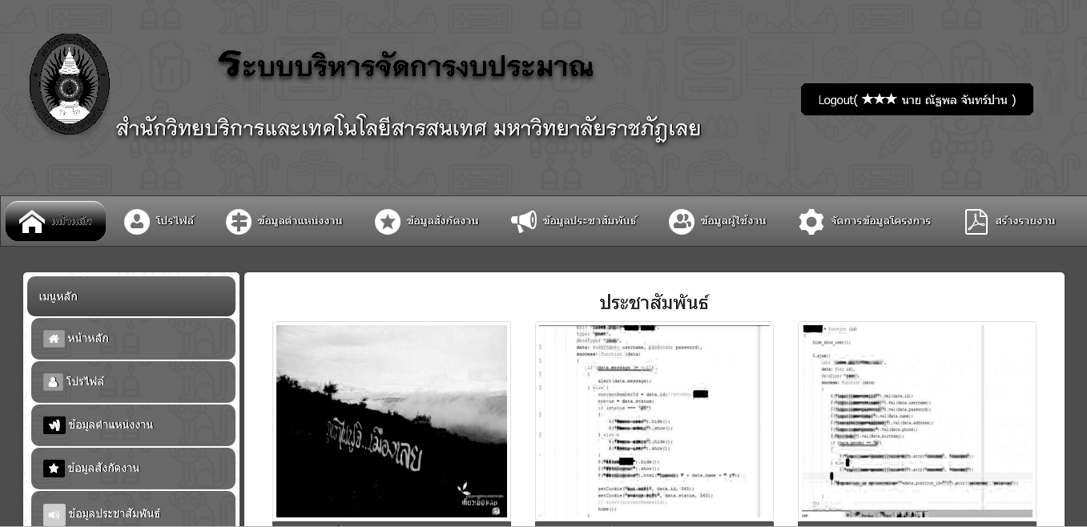

**ภาพประกอบที่ 15** หน้าหลัก

3.3.2 การออกแบบโครงสร้างการเข้าสู่ระบบ(Login)หน้าระบบ Login ของ ระบบบริหารจัดการงบประมาณสำนักวิทยบริการและเทคโนโลยีสารสนเทศมหาวิทยาลัยราชภัฏเลยดังภาพที่ 16

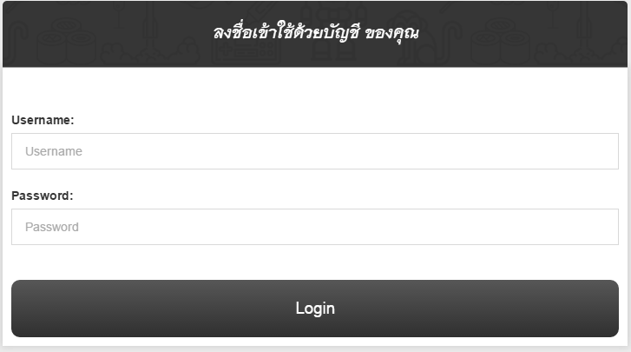

**ภาพประกอบที่ 16**เมนูการเข้าสู่ระบบ

3.3.3 การออกแบบหน้าโครงสร้างเมนูของ Adminสามารถคลิกที่เมนูเพื่อไปยังหน้าที่ต้องการได้ ดังภาพที่ 17



**ภาพประกอบที่ 17**การออกแบบหน้าโครงสร้างข้อมูลของ Admin

3.3.4 การออกแบบหน้าโครงสร้างข้อมูลของ Userแสดงภาพรวมของ User ดังภาพที่ 18

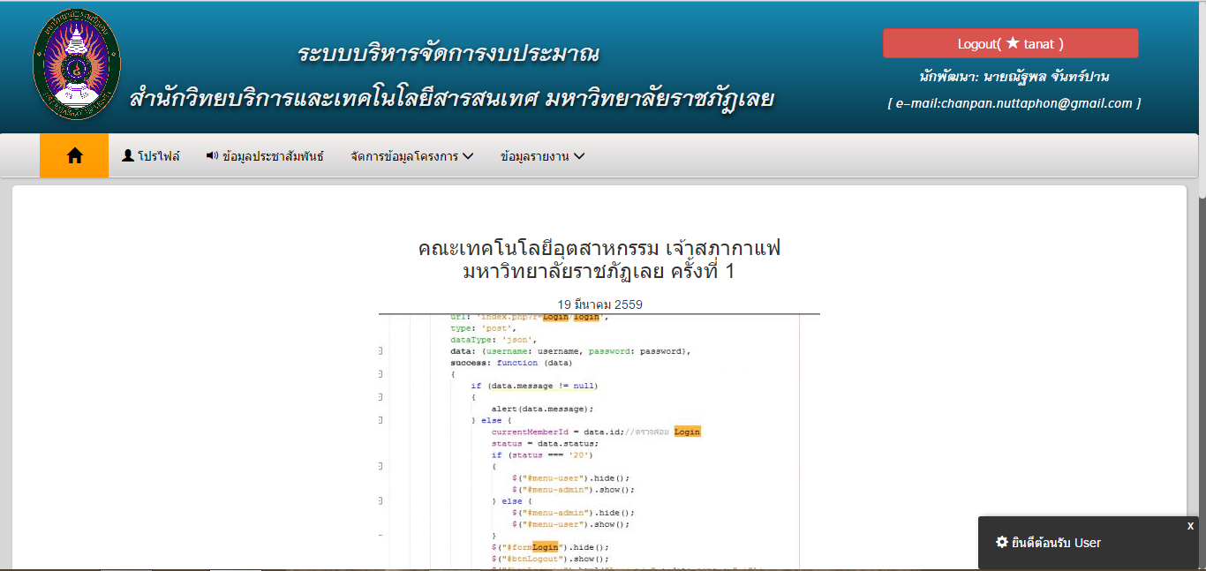

**ภาพประกอบที่ 18**การออกแบบหน้าโครงสร้างข้อมูลของ User

3.3.5 การออกแบบหน้าข้อมูลบัญชีผู้ใช้งาน Userสามารถคลิกที่เมนูเพื่อไปยังหน้าที่ต้องการได้ ดังภาพที่ 19



**ภาพประกอบที่ 19**การออกแบบหน้าข้อมูลบัญชีผู้ใช้งาน User

3.3.6 การออกแบบหน้าข้อมูลประชาสัมพันธ์แสดงข้อมูลประชาสัมพันธ์ สามารถเพิ่ม แก้ไข ลบ ข้อมูลประชาสัมพันธ์ได้ดังภาพที่ 20

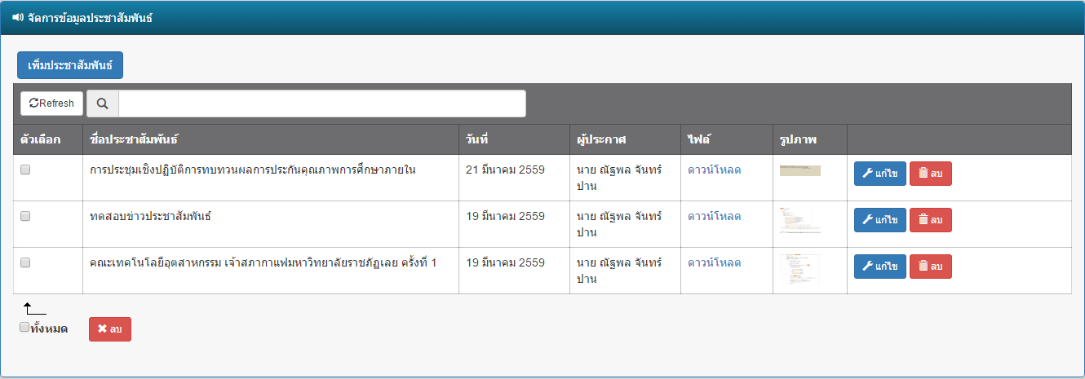

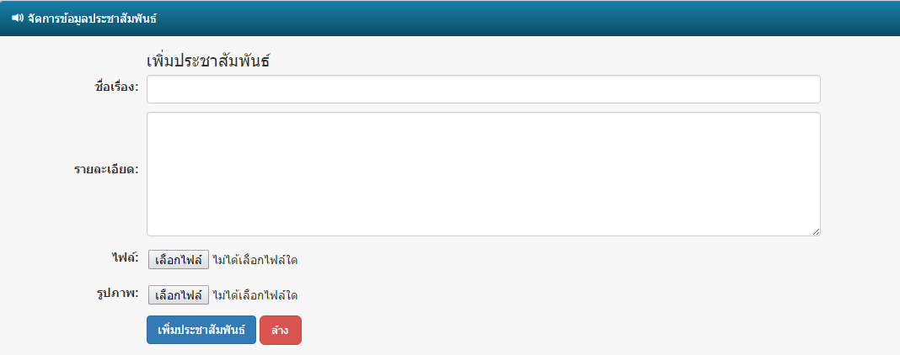

**ภาพประกอบที่ 20**การออกแบบหน้าเพิ่ม แก้ไข ข้อมูลประชาสัมพันธ์

3.3.7 การออกแบบหน้าข้อมูลปีงบประมาณ และ จัดการโครงการสามารถเพิ่ม แก้ไข ลบ ข้อมูลข้อมูลโครงการได้ดังภาพที่ 21

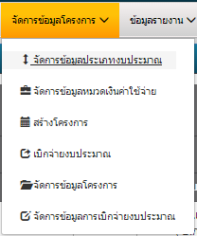

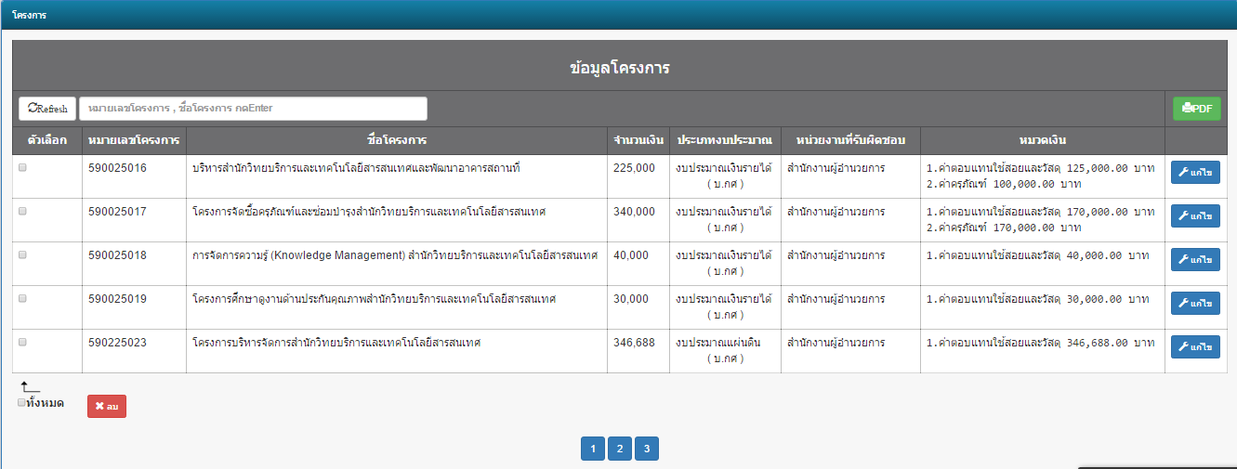

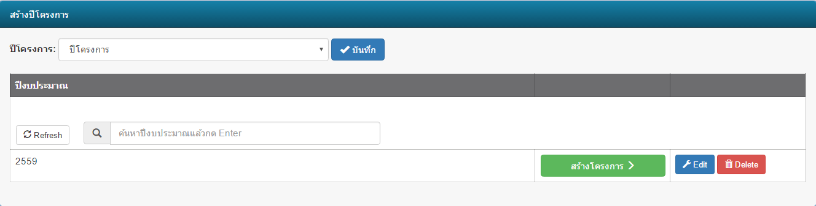

**ภาพประกอบที่ 21** การออกแบบหน้าข้อมูลปีงบประมาณ และ จัดการโครงการ

3.3.7 การออกแบบหน้าจัดการข้อมูลตำแหน่งงานสามารถเพิ่ม แก้ไข ลบ ข้อมูล ตำแหน่งงานได้ ดัง

ภาพที่ 22

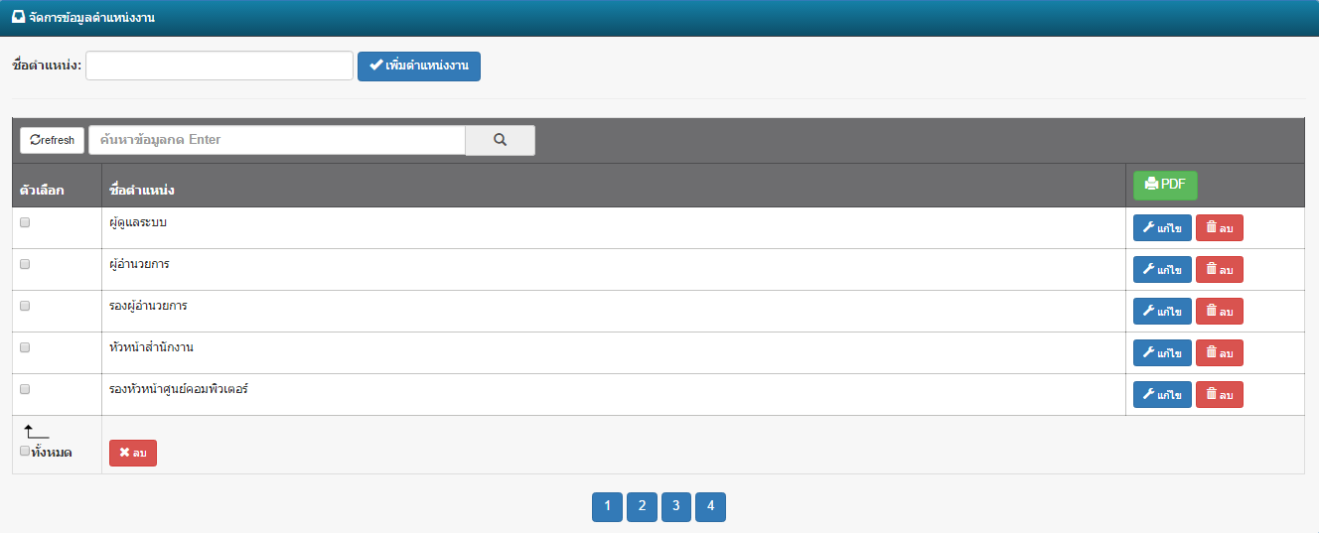

**ภาพประกอบที่ 22** การออกแบบหน้าจัดการข้อมูลตำแหน่งงาน

3.3.8 การออกแบบหน้าข้อมูลการกำหนดสังกัดหน่วยงานสามารถเพิ่ม แก้ไข ลบ ข้อมูล สังกัดงานได้ ดังภาพที่ 23

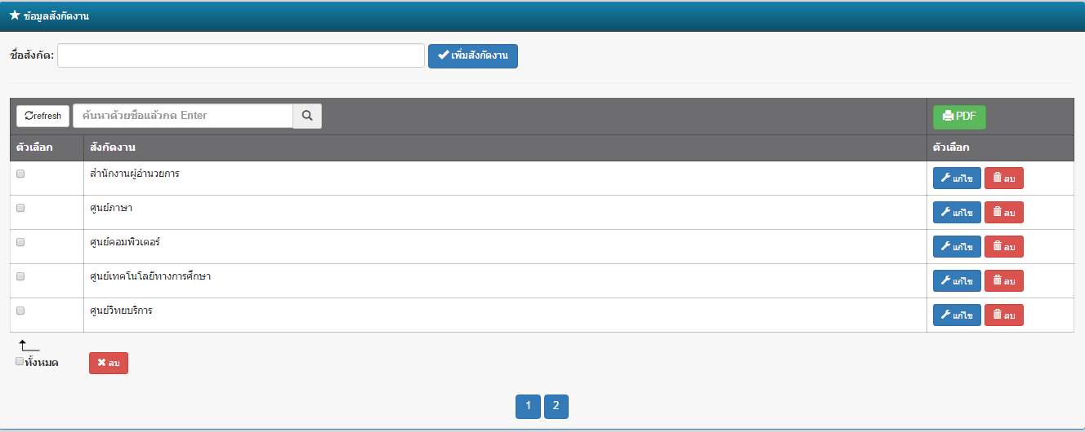

**ภาพประกอบที่ 23**การออกแบบหน้าข้อมูลการกำหนดสังกัดหน่วยงาน

3.3.9 การออกแบบหน้าข้อมูลUser สามารถเพิ่ม แก้ไข ลบ ข้อมูล User ได้ ดังภาพที่ 24

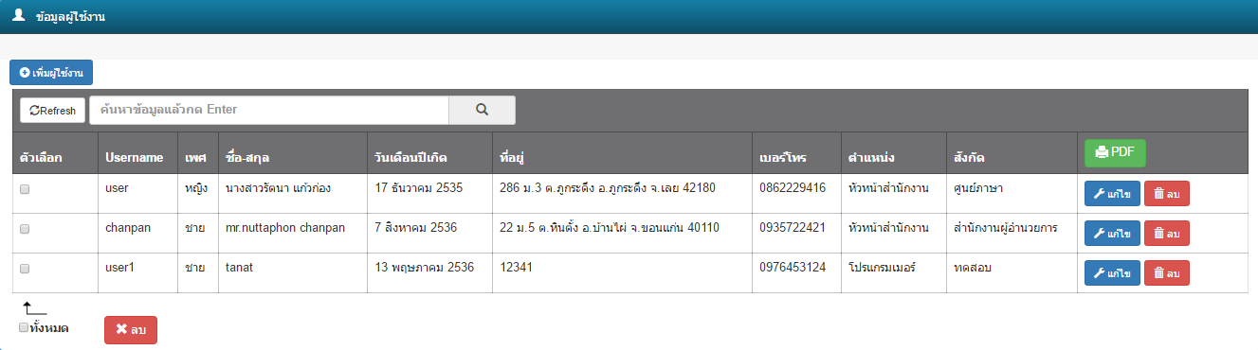

**ภาพประกอบที่ 24** การออกแบบหน้าข้อมูล User

3.3.10 การออกแบบหน้ารายงานสามารถแกไข ลบ รายได้งานได้ ดังภาพที่ 25

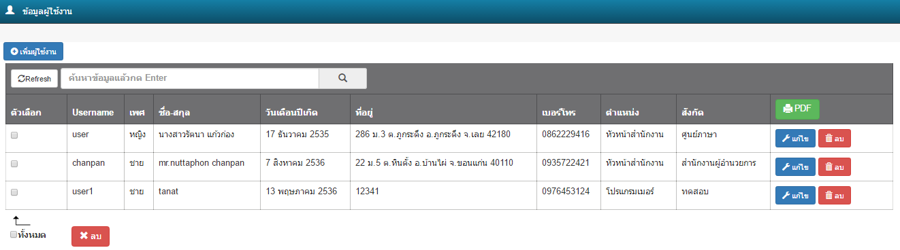

**ภาพประกอบที่ 25**การออกแบบหน้าข้อมูลรายงาน

3.3.11 สร้างรายงานการใช้จ่ายงบประมาณประจำเดือนสามารถสร้างรายงานการใช้จ่ายงบประมาณประจำเดือนดังภาพที่ 25

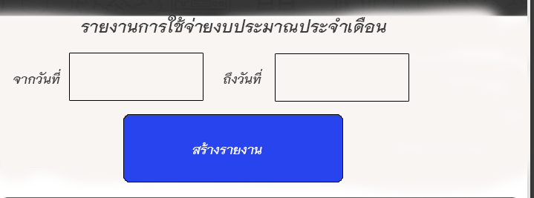

**ภาพประกอบที่ 26** สร้างรายงานการใช้จ่ายงบประมาณประจำเดือน